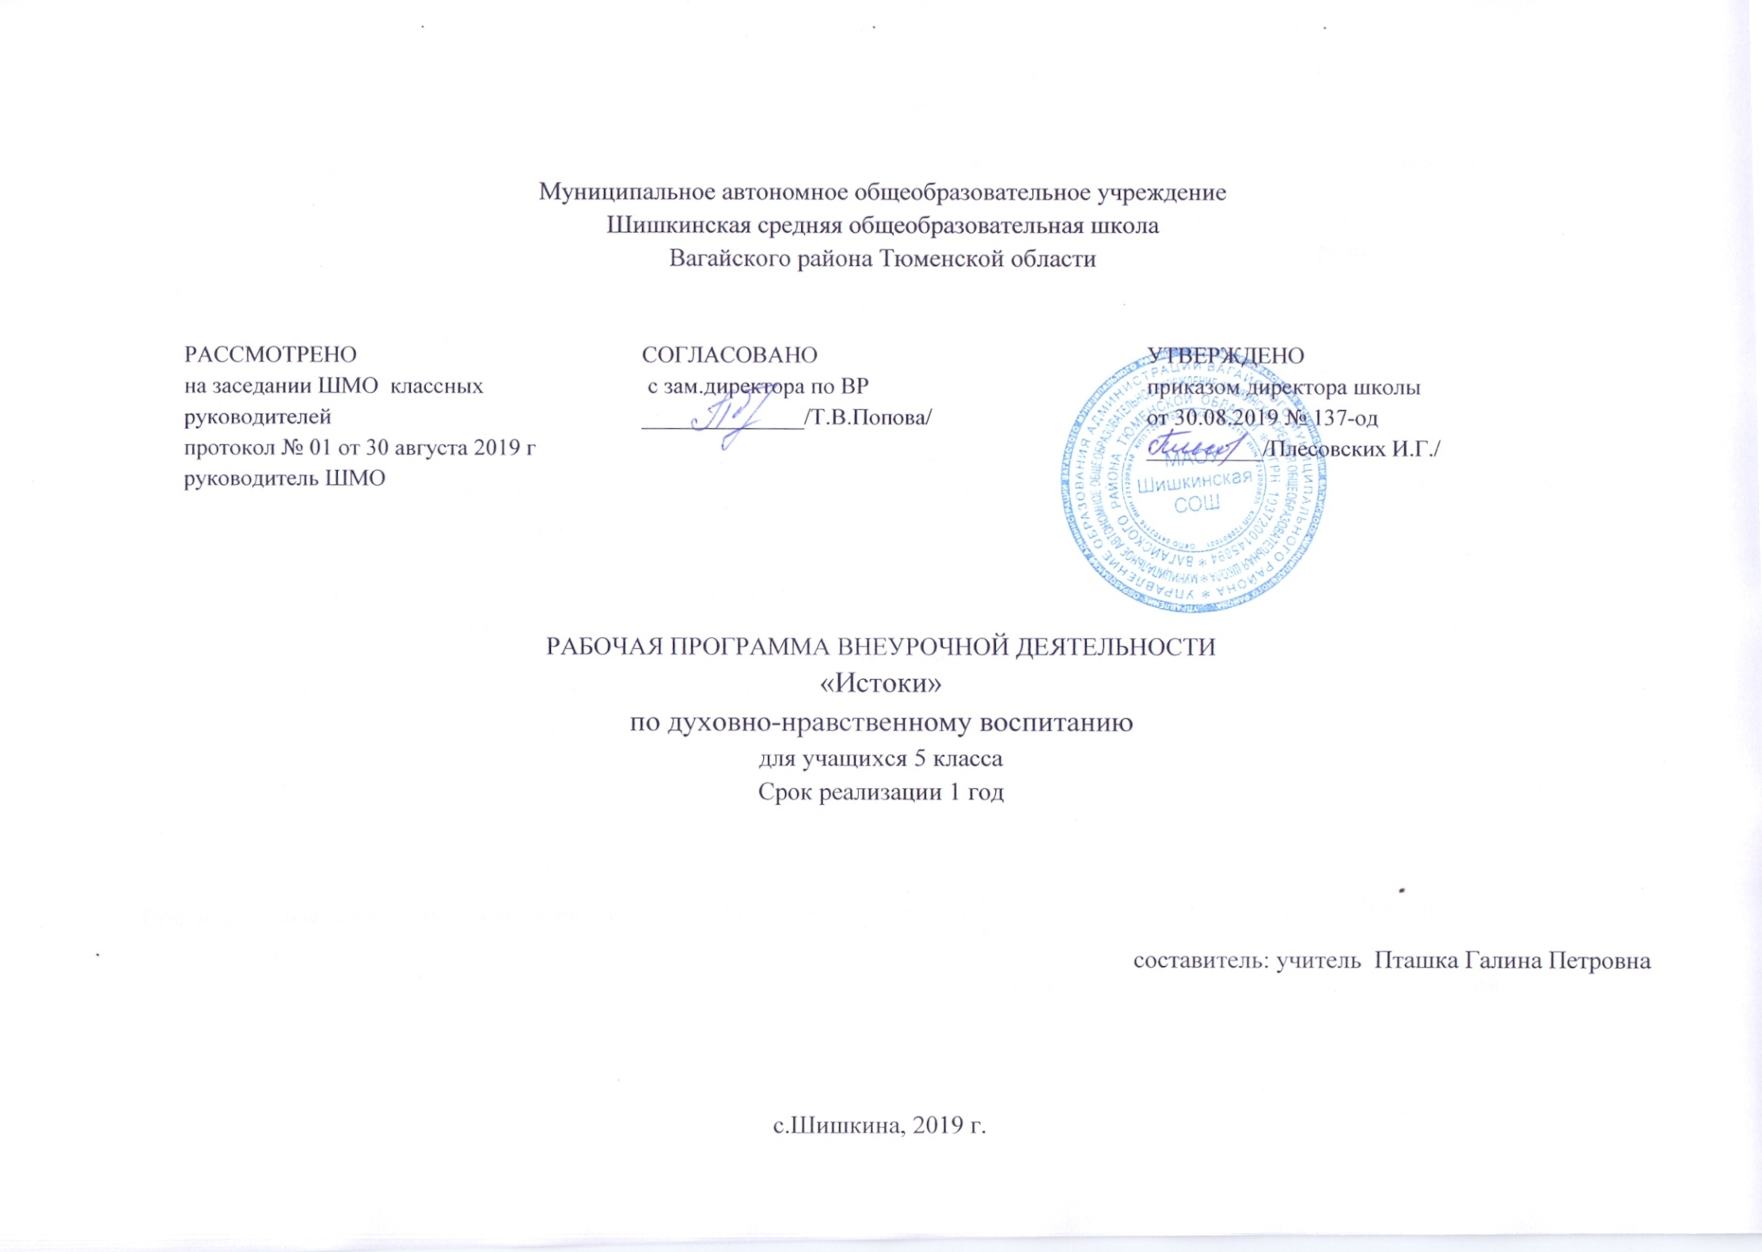

- РЕЗУЛЬТАТЫ ОСВОЕНИЯ КУРСА ВНЕУРОЧНОЙ ДЕЯТЕЛЬНОСТИ

Обучающийся научится | Обучающийся получит возможность научиться
Личностные УУД
• осознанию своей принадлежности к народу, национальности, стране, государству; чувство привязанности и любви к малой родине, гордости и за своё Отечество, российский народ и историю России (элементы гражданской идентичности);  • пониманию роли человека в обществе, принятие норм нравственного поведения;  •проявление гуманного отношения, толерантности к людям, правильного взаимодействия в совместной деятельности, независимо от возраста, национальности, вероисповедания участников диалога или деятельности;  • стремлению к развитию интеллектуальных, нравственных, эстетических потребностей.  • доброжелательно относиться к одноклассникам, умение нравственно оценивать свои и чужие поступки;  • ценить и принимать следующие базовые ценности: «добро», «терпение», «родина», «природа», «семья»;  • формированию основ российской гражданской идентичности, пониманию особой роли многонациональной России в современном мире; воспитанию чувства гордости за свою Родину, российский народ и историю России |  | • готовности к нравственному саморазвитию; способности оценивать свои поступки, взаимоотношения со сверстниками;  • достаточно высокому уровню учебной мотивации, самоконтроля и самооценки;  труду и работе на результат;  • понимание роли человека в обществе, принятие норм нравственного поведения, правильного взаимодействия со взрослыми и сверстниками;  • формирование эстетических потребностей, ценностей и чувств.
Регулятивные УУД
• Внутренней позиции школьника на уровне положительного отношения к школе, понимания необходимости учения, выраженного в преобладании учебно-познавательных мотивов и предпочтении социального способа оценки знаний;  • выраженной устойчивой учебно-познавательной мотивации учения;  • устойчивого учебно-познавательного интереса к новым общим способам решения задач;  • адекватного понимания причин успешности/ неуспешности учебной деятельности;  • положительной адекватной дифференцированной самооценки на основе критерия успешности реализации социальной роли «хорошего ученика»;  • компетентности в реализации основ гражданской идентичности в поступках и деятельности;  • способности к решению моральных дилемм на основе учета позиций партнеров в общении, ориентация на их мотивы и чувства;  • установка на здоровый образ жизни и реализация ее в реальном поведении и поступках;  • осознание устойчивых эстетических предпочтений и ориентации на искусство как значимую сферу человеческой жизни. |  | • В сотрудничестве с учителем ставить новые учебные задачи;  • преобразовывать практическую задачу в познавательную;  • определять цель, обнаруживать и формулировать проблему, тему проекта;  • выдвигать версии, прогнозировать результат и определять средства решения проблемы, самостоятельно искать средств достижения цели;  • осуществлять констатирующий и предвосхищающий контроль по результату и по способу действия, актуальный контроль на уровне произвольного внимания;  • самостоятельно оценивать правильность выполнения действия и вносить необходимые коррективы по ходу его реализации
Познавательные УУД
• характеризовать понятие «духовно-нравственная культура»;  • сравнивать нравственные ценности разных народов, представленные в фольклоре, искусстве, религиозных учениях;  • различать культовые сооружения разных религий;  • формулировать выводы и умозаключения на основе анализа учебных текстов;  • различать способ и результат действия;  использовать внешнюю речь для регулирования и контроля собственных действий;  • вносить необходимые коррективы в действие после его завершения на основе его оценки и учета характера сделанных ошибок. |  | • выдвигать версии, прогнозировать результат и определять средства решения проблемы, самостоятельно искать средств достижения цели;  • осуществлять констатирующий и предвосхищающий контроль по результату и по способу действия, актуальный контроль на уровне произвольного внимания;  •самостоятельно оценивать правильность выполнения действия и вносить необходимые коррективы по ходу его реализации
Коммуникативные УУД
• рассказывать о роли религий в развитии образования на Руси и в России;  • контролировать действия партнера;  работая в группе учитывать мнения партнёров, отличные от собственных; сотрудничать в совместном решении проблемы (задачи).  • аргументировать собственную позицию и координировать её с позицией партнёров при выработке решения; высказывать и обосновывать свою точку зрения;  слушать и слышать других, пытаться принимать иную точку зрения, быть готовым корректировать свою точку зрения;  • договариваться и приходить к общему решению в совместной деятельности;  точно и последовательно передавать партнёру необходимую информацию;  оказывать в сотрудничестве необходимую взаимопомощь, осуществлять взаимоконтроль |  | • продуктивно содействовать разрешению конфликтов на основе учета интересов и позиций всех участников;  • адекватно использовать речевые средства для эффективного решения разнообразных коммуникативных задач, планирования и регуляции своей деятельности;  • понимать относительность мнений и подходов к решению поставленной проблемы;  задавать вопросы, необходимые для организации работы в группе;  принимать концептуальный смысл текстов в целом.
Предметные УУД
• осознание целостности окружающего мира, расширение знаний о российской многонациональной культуре, особенностях традиционных религий России;  • использование полученных знаний в продуктивной и преобразующей деятельности; способность к работе с информацией, представленной разными средствами;  • расширение кругозора и культурного опыта школьника, формирование умения воспринимать мир не только рационально, но и образно. |  | • высказывать предположения о последствиях неправильного  (безнравственного) поведения человека.  • оценивать свои поступки, соотнося их с правилами нравственности и этики;  намечать способы саморазвития.  • работать с историческими источниками и документами

- СОДЕРЖАНИЕ КУРСА ВНЕУРОЧНОЙ ДЕЯТЕЛЬНОСТИ
Россия – страна, объединившая народы (5 часов)
Россия – многонациональная держава. Как все начиналось. Древняя Русь. Как всё начиналось. Народы Поволжья. Как всё начиналось. Народы Северного Кавказа. Как всё начиналось. Народы Сибири. Русский язык– государственный язык России. Когда люди объединяются.
Многообразие культур народов России (7 часов)
Культура каждого народа неповторима. Что нам стоит дом построить. Заглянем в бабушкин сундук. Приглашаем к праздничному столу. Традиционные религии народов России. Войдём в православный храм. Войдём в православный храм. Войдём в буддийский храм. Войдём в мечеть. Войдём в синагогу. Народные и религиозные праздники. Цаган Сар. Навруз. Этот весёлый праздник Новый год. Рождество. Пасха. Курбан-байрам. День рождения Пророка. Шаббат – священная Суббота. Шмуэль-тряпичник. Пурим. Праздник Весак.
Что объединяет разные народы (6 часов)
Как возникли правила. Будь милосерден и добр. Почитай родителей. Три дочери (татарская сказка). Будь щедрым, довольствуйся малым. Не завидуй. Не предавай.
Будь терпим, умей прощать. Будь честным.
Чему учит этика. Об этике светской и религиозной.
Человек и его Родина (4 часа)
Любовь к Родине – высшее нравственное чувство. Семья – первая любовь человека. Труд на благо Родины. Защита Родины – долг гражданина!
Человек и природа(1 час)
Любовь к природе – что это значит?
О добродетелях и пороках (7 часов)
Делать добро! Человек – член коллектива. Трудолюбие – добродетель.
О сострадании и равнодушии. Щедрость и милосердие. Справедливость. О честности, правдивости и лживости. О жадности и зависти. Быть терпимыми. Человек наедине с собой. Добродетели ума. Совесть – наших дел свидетель и судья!
Поговорим об этикете (4 часа)
Общение – потребность человека. Что такое этикет и когда он возник? Школьный (деловой) этикет. Гостевой этикет. Столовый этикет. Праздничный этикет.
ТЕМАТИЧЕСКОЕ ПЛАНИРОВАНИЕ

№  п/п | Тема учебного занятия | Формы и виды организации внеурочной деятельности | Количество часов | Дата
 |  |  |  | План |  | Факт
I | Россия – страна, объединившая народы. |  | 5 ч
1 | Россия – многонациональная держава.  Как все начиналось. Древняя Русь. | Слушание (чтение) гимна России. Работа с  понятием «общее историческое прошлое»;  учебный диалог на тему «История объединения разных народов и создание единого государства». Работа с иллюстративным рядом. Работа с картой:  поиск объектов в соответствии с учебной задачей.  Совместная деятельность в парах: объяснение  главной мысли текста. Сравнение особенностей труда, быта разных народов России, установление  зависимости этих особенностей от условий жизни. | 1 | 2.09
2 | Как всё начиналось. Народы Поволжья. |  | 1 | 9.09
3 | Как всё начиналось. Народы Северного Кавказа. |  | 1 | 16.09
4 | Как всё начиналось. Народы Сибири. |  | 1 | 23.09
5 | Русский язык– государственный язык России.  Когда люди объединяются. | Учебный диалог на тему «Как государство охраняет право  народов на свой язык?». Обсуждение сообщений детей. Обсуждение различных точек зрения на тему «Как мы понимаем статью Конституции РФ об обязанности гражданина защищать Родину?». Объяснение пословиц «Если народ един, он непобедим», «Кому дружба дорога, тот вместе бьет врага». | 1 | 1.10
II | Многообразие культур народов России. |  | 7 ч
6 | Культура каждого народа неповторима. Что нам стоит дом построить. Заглянем в бабушкин сундук. | Обсуждение ответов учащихся на вопросы: «Устройство  и особенности жилищ зависели от условий жизни и  труда людей?», «Почему национальные костюмы  народов России такие разные?», «Почему в  поваренных книгах разных народов можно  встретить одни и те же блюда?» Составление  описаний: национальный костюм, национальный  праздничный стол. Работа с фрагментами (выдержками) из старинных документов: объяснение устаревших слов и выражений совместная деятельность в парах). | 1 | 7.10
7 | Приглашаем к праздничному столу. |  | 1 | 14.10
8 | Традиционные религии народов России. Войдём в православный храм. | Чтение и обсуждение текста: анализ полученной информации, сравнение внешнего вида и  интерьера храмов. Работа с иллюстрациями:  репродукциями икон, фотографиями храмов, священных  мест, символов разных религий и др. Составление описаний. | 1 | 21.10
9 | Войдём в буддийский храм. Войдём в мечеть. Войдём в синагогу. | Составление рассказа «Что я знаю о традиционной  религии своего народа». Обобщение полученной  информации. | 1 | 11.11
10 | Народные и религиозные праздники. Цаган Сар. Навруз.  Этот весёлый праздник Новый год. | Анализ повествовательных и стихотворных текстов: отбор  информации в соответствии с учебными задачами. Сравнение темы текста с иллюстрациями.  Составление описаний и рассуждений на тему «Традиции  празднования народных и религиозных праздников». | 1 | 18.11
11 | Рождество. Пасха. Курбан-байрам. |  | 1 | 25.11
12 | День рождения Пророка. Шаббат – священная Суббота.  Шмуэль-тряпичник. Пурим. Праздник Весак. |  | 1 | 2.12
III | Что объединяет разные народы. |  | 6 ч
13 | Как возникли правила. Будь милосерден и добр | Чтение и обсуждение текста. Высказывание мнений на тему: «Могли ли люди существовать, если бы не  подчинялись установленным правилам?», «Можно ли считать ценностью человеческие качества (доброту, справедливость и др.)? Совместная деятельность (работа в парах): дополнение информации, представленной в схеме. Проектная деятельность (работа с литературно-  педагогическими памятниками и произведениями  фольклора). Обсуждение проблемной ситуации  «Кто из героев истории прав?» | 1 | 9.12
14 | Почитай родителей. Три дочери (татарская сказка).  Будь щедрым, довольствуйся малым. | Чтение, обсуждение татарской сказки «Три дочери» (тема, главная мысль, поучение). Работа с воображаемой  ситуацией (по репродукции картины В. Максимова «Все в прошлом»); сочинение рассказа на основе своих впечатлений. | 1 | 16.12
15 | Не завидуй. Не предавай. | Обобщение информации, вывод о сущности добродетели как общечеловеческой ценности. Чтение, обсуждение текстов о щедрости, оценка поступков героев с точки зрения их нравственности. Обсуждение мнений учащихся на тему: «Почему зависть и предательство считаются самыми большими грехами человека?» | 1 | 23.12
16 | Будь терпим, умей прощать. | Учебный диалог: «Почему мы должны быть терпимыми к людям?». Пересказ притч о блудном сыне. Рассматривание  репродукции картины Н. Лосева «Блудный сын»:  оценка возникших чувств, описание сюжета, портретов героев. | 1 | 13.01
17 | Будь честным | Сравнение пословиц разных народов о честности, объяснение смысла и поучительного характера произведения народной мудрости. | 1 | 20.01
18 | Чему учит этика. Об этике светской и религиозной. | Обобщение полученной информации. | 1 | 27.01
IV | Человек и его Родина. |  | 4 ч
19 | Любовь к Родине – высшее нравственное чувство. | Анализ повествовательных и стихотворных текстов:  отбор информации в соответствии с учебными задачами. Сравнение темы текста с иллюстрациями. Заучивание любого стихотворения о Родине. Чтение и обсуждение текста. | 1 | 3.02
20 | Семья – первая любовь человека. | Высказывание мнений на тему: «Каковы семейные  ценности?», «Какие события семейной жизни сплачивают  семейные коллективы?», «Должен ли ребёнок участвовать в делах семьи?» | 1 | 10.02
21 | Труд на благо Родины. | Совместная деятельность (участие в субботнике) | 1 | 17.02
22 | Защита Родины – долг гражданина! | Проектная деятельность (работа с литературно-  педагогическими памятниками и произведениями  фольклора). Обсуждение проблемной ситуации  (по учебному тексту). | 1 | 24.02
V | Человек и природа. |  | 1 ч
23 | Любовь к природе – что это значит? | Сравнение темы текста с иллюстрациями. Чтение,  обсуждение текста «Красота или польза?», сказки  Е.Синицыной «Пять заповедей Заповедника», текстов «Друг или враг», «Стыдно перед соловушкой» (тема, главная мысль, поучение). | 1 | 2.03
VI | О добродетелях и пороках. |  | 7 ч
24 | Делать добро! | Чтение и обсуждение текста. Высказывание мнений  на тему: «Зачем я живу?», «Какую память хочу  оставить после себя». Обсуждение проблемной ситуации  (по учебному тексту): «В каком высказывании  отражена этическая ценность?» Сочинение сказки на  основе своих впечатлений. | 1 | 9.03
25 | Человек – член коллектива. Трудолюбие – добродетель. |  | 1 | 16.03
26 | О сострадании и равнодушии. Щедрость и милосердие. |  | 1 | 30.03
27 | Справедливость. О честности, правдивости и лживости. |  | 1 | 6.04
28 | О жадности и зависти. Быть терпимыми… |  | 1 | 13.04
29 | Человек наедине с собой. Добродетели ума. |  | 1 | 20.04
30 | Совесть – наших дел свидетель и судья! |  | 1 | 27.04
VII | Поговорим об этикете. |  | 4 ч
31 | Общение – потребность человека. Что такое этикет и когда он возник? Школьный (деловой) этикет. | Анализ повествовательных и стихотворных текстов:  отбор информации в соответствии с  учебными задачами. Сравнение темы текста с  иллюстрациями. Работа с документами,  оценка исторических фактов, о чём они говорят.  Обобщение полученной информации. | 1 | 4.05
32 | Гостевой этикет. Столовый этикет. Праздничный этикет. |  | 1 | 11.05
33 | Участвуем в проектной деятельности. | Проектная  деятельность (работа с литературно- педагогическими памятниками и произведениями фольклора). | 1 | 18.05
34 | Подведём итоги. |  | 1 | 25.05
 |  |  | 34 ч.

